
Оренбургский городской
Совет
Р Е Ш Е Н И Е
от 16.06.2023 № 373

О внесении изменений в решение Оренбургского городского Совета
от 09.06.2022 № 242

На основании статей 12, 132 Конституции Российской Федерации, пункта 27 части 1 статьи 16, части 11 статьи 35 Федерального закона
от 06.10.2003 № 131-ФЗ «Об общих принципах организации местного самоуправления в Российской Федерации», статьи 3 Федерального закона
от 28.12.2013 № 443-ФЗ «О федеральной информационной адресной системе и о внесении изменений в Федеральный закон «Об общих принципах организации местного самоуправления в Российской Федерации», пунктов 44, 47 Правил присвоения, изменения и аннулирования адресов, утвержденных постановлением Правительства Российской Федерации от 19.11.2014 № 1221, руководствуясь пунктом 47 части 2 статьи 27 Устава муниципального образования «город Оренбург», принятого решением Оренбургского городского Совета от 28.04.2015 № 1015, Оренбургский городской Совет РЕШИЛ:
1. Внести изменения в решение Оренбургского городского Совета
от 09.06.2022 № 242 «О присвоении наименований улицам, расположенным на территории муниципального образования «город Оренбург»,
и установлении мемориальных досок»:
1.1. Заменить в наименовании решения Совета слова «муниципального образования «город Оренбург» словами «городского округа город Оренбург».
1.2. Изложить пункты 1, 2 решения Совета в следующей редакции:
«1. Присвоить элементам улично-дорожной сети наименования согласно перечню, указанному в приложении 1 к настоящему решению Совета.
2. Установить мемориальные доски на фасадах зданий городского округа город Оренбург согласно приложению 2 к настоящему решению Совета.».
1.3. Изложить приложение 1 к решению Совета в новой редакции согласно приложению 1 к настоящему решению Совета.
1.4. Изложить наименование приложения 2 к решению Совета
в следующей редакции:
«Перечень мемориальных досок, устанавливаемых на фасадах зданий
на территории городского округа город Оренбург».
2. Установить, что настоящее решение Совета вступает в силу после его официального опубликования в газете «Вечерний Оренбург».
3. Поручить организацию исполнения настоящего решения Совета заместителю Главы города Оренбурга по градостроительству, земельным вопросам и дорожному хозяйству.
4. Возложить контроль за исполнением настоящего решения Совета на председателя постоянного депутатского комитета по местному самоуправлению и правотворчеству.

Председатель
Оренбургского городского Совета О.П. Березнева

Глава города Оренбурга С.А. Салмин

Приложение 1
к решению Совета
от 16.06.2023 № 373

Перечень
элементов улично-дорожной сети,
подлежащих наименованию

- Присвоить элементу улично-дорожной сети с местоположением: Российская Федерация, Оренбургская область, городской округ город Оренбург, город Оренбург, расположенному от улицы Неплюева
(ориентиры – земельные участки с кадастровыми номерами 56:44:0238001:2922, 56:44:0239001:21087) до территории СНТ «Водник» (ориентир – земельный участок с кадастровым номером 56:44:0238001:642),
с типом «улица» наименование: «Эссена» согласно схеме расположения, указанной в приложении 1.1 к настоящему приложению.
- Присвоить элементу улично-дорожной сети с местоположением: Российская Федерация, Оренбургская область, городской округ город Оренбург, город Оренбург, микрорайон «Поселок Ростоши», расположенному в квартале между улицами Газпромовской, Ковыльной, Евгения Чернышева, Нижней, от переулка 1-го Соединительного по направлению на северо-восток, с типом «переулок», наименование: «1-ый Внутриквартальный» согласно схеме расположения, указанной в приложении 1.2 к настоящему приложению.
- Присвоить элементам улично-дорожной сети с местоположением: Российская Федерация, Оренбургская область, городской округ город Оренбург, поселок Нижнесакмарский с типом «улица» наименования: «Верхняя» и «Детская» согласно схеме расположения, указанной в приложении 1.3 к настоящему приложению.

Приложение 1.1

Схема
расположения улицы,
подлежащей наименованию

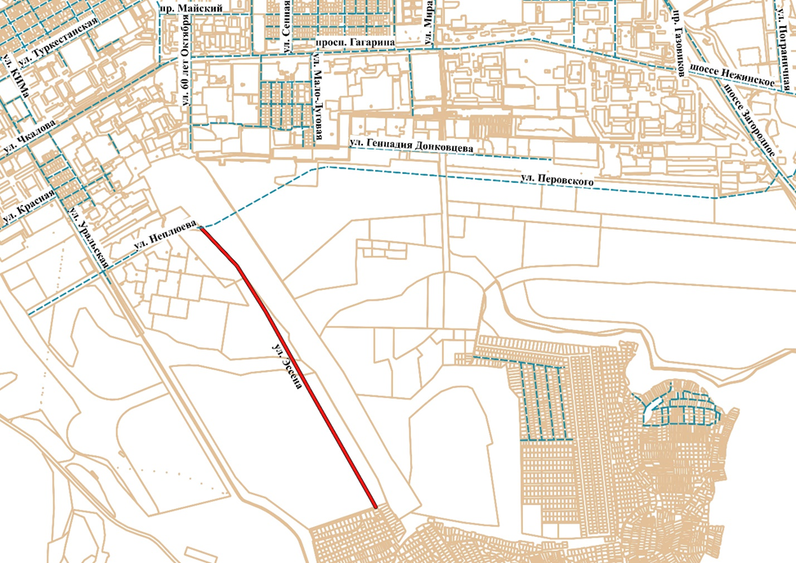

Приложение 1.2

Схема
расположения переулка,
подлежащего наименованию

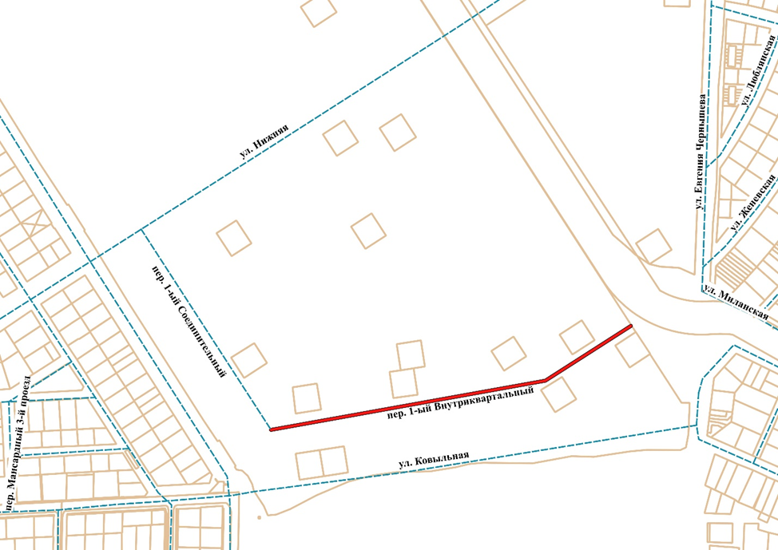

Приложение 1.3

Схема
расположения улиц,
подлежащих наименованию

